深 圳 大 学 实 验 报 告

课程名称： 计算机安全导论

实验项目名称： 对称密码实验

学院： 计算机与软件学院

专业： 软件工程（腾班）

指导教师： 林秋镇

报告人：szumia 学号： 班级： 01

实验时间： 2023年9月21日

实验报告提交时间： 2023年10月2日

教务部制
实验目的与要求：

- 理解对称密码体制和分组密码算法的基本思想
- 理解古典加密算法、DES、AES的基本原理，分析其安全强度关系、运行复杂度
- 实现3DES的加解密过程
- 针对各种文件（word、txt、mp3、jpg）进行3DES加解密操作

实验环境：

ubuntu22.04，clion2023，UTF-8编码格式。

实验原理：
一、DES算法实现原理：
1.DES（Data Encryption Standard）是一种对称加密算法，它DES使用56位的密钥和64位的明文块进行加密。DES算法的分组大小是64位，因此，如果需要加密的明文长度不足64位，需要进行填充；如果明文长度超过64位，则需要使用分组模式进行分组加密。
其加密流程如下：

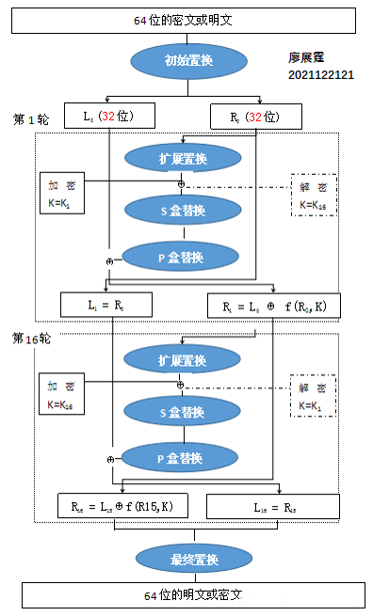
图1 DES加密算法流程图
2.初始IP置换
将输入的64位明文块通过置换表进行置换和重新排列，生成新的64位数据块。
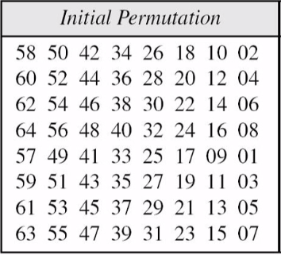
图2 IP盒

3. 加密轮次
明文被划分成了相同长度（32位）的左右两部分，记作L0,R0。接下来就会进行16个轮次的加密了。
右半部分R0会作为下一轮次的左半部分L1的输入。其次，R0会补位到48位和本轮次生成的48位K0(马上讲K0的生成)输入到F轮函数中去。F函数的输出结果为32位，结果F(R0,K0)会和L0进行异或运算作为下一轮次右半部分R1的输入。
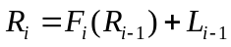 ， 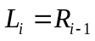
首先，由于密钥K是48位，首先需要将32位的R0右半部分进行扩展，得到一个48位的数据块。这个E置换利用置换表实现，红框中就是要补位的数据。
E盒为：
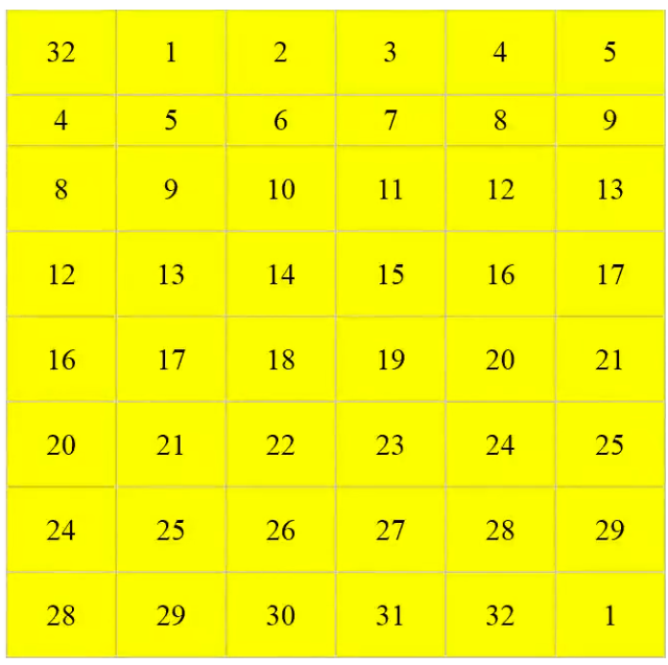
图3 E盒
生成子密钥：
将64位的主密钥分成16个子密钥，每个子密钥48位，用于每轮加密中与输入数据进行异或运算。
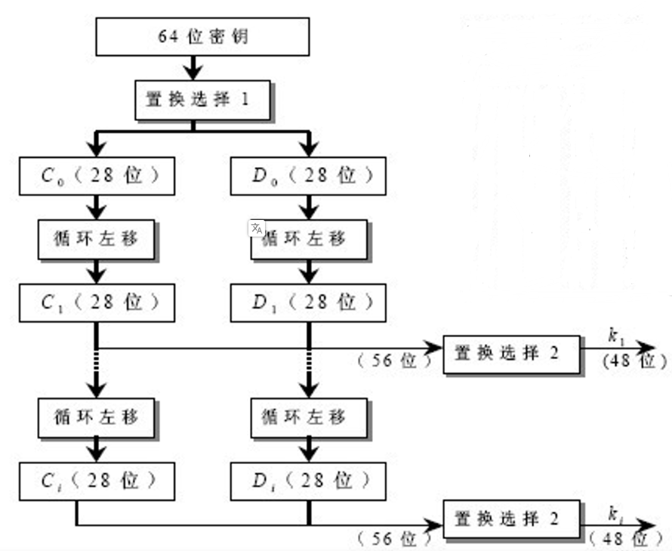
图4 子密钥生成流程
64位的密钥K有8位用于奇偶校验，利用PC-1盒，去掉这些校验位。
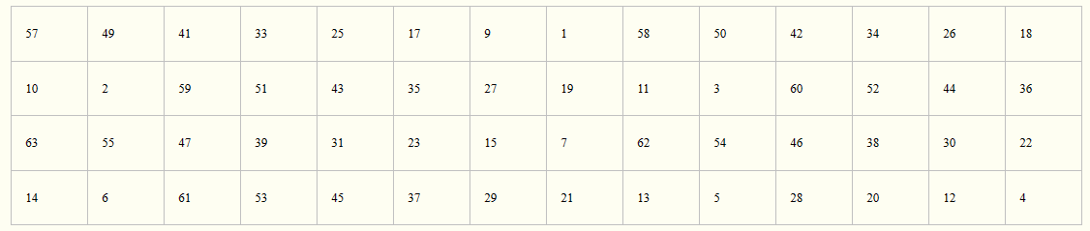
图5 PC-1盒
可以看到表中没有8,16,24，32,40,48,56和64这8位。

接着对C0和D0进行循环左移，每个位分别移动的位数由移位表给出。
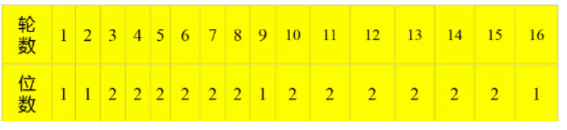
图6 移位表
移位后利用PC-2盒，进行压缩置换，压缩为48位。
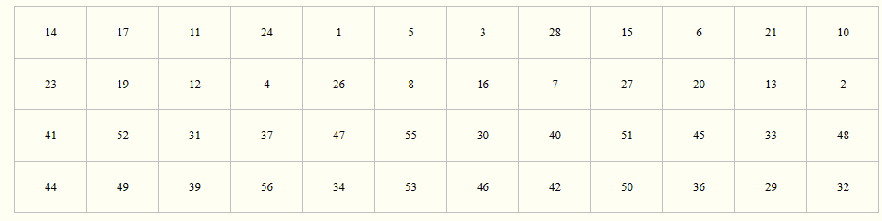
图7 PC-2盒
得到子密钥K1，整个DES加密过程中会生成16个48位子密钥K1-K16，分别用于DES算法中的16轮加密过程，从而保证每轮加密所使用的密钥都是不同的。
压缩后的密钥与扩展分组异或以后得到48位的数据，将这个数据送人S盒，进行替代运算。替代由8个不同的S盒完成，每个S盒有6位输入4位输出。48位输入分为8个6位的分组，一个分组对应一个S盒，对应的S盒对各组进行代替操作。
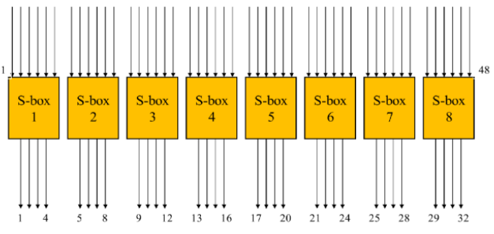
图8 S盒分组代替
S1-S8就不在此展示了。

4.P盒置换：与开头的IP置换无异，该结果F(R0,K0)与L0进行异或运算得到下一轮的右半部分R1。
5.逆置换：与前面的置换方法无异
至此，明文就被加密成了秘文。

二、3DES算法实现原理：
3DES，也称为 3DESede 或 TripleDES，是三重数据加密算法，相当于是对每个数据库应用三次DES的对称加密算法。
3DES加解密过程分别是对明文/密文数据进行三次DES加密或解密，得到相应的密文或明文。
假设EK（）和DK（）分别表示DES的加密和解密函数，P表示明文，C表示密文，那么加解密的公式如下：
加密：C = EK3（ DK2（ EK1（P）） ），即对明文数据进行，加密 —> 解密 —> 加密的过程，最后得到密文数据；
解密：P = DK1（ EK2（ DK3（C）） ），即对密文数据进行，解密 —> 加密 —> 解密的过程，最后得到明文数据。
K1，K2，K3表示3DES中第一个、第二个、第三个8字节密钥。
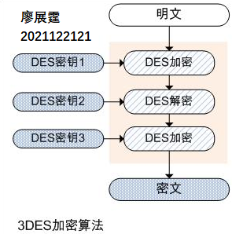
图2-1 3DES加密算法流程图

实验内容：

- 采用自己熟悉的编程语言实现3DES加密算法
- 将编写的3DES用于加密各种文件（word、txt、mp3、jpg），并能成功解密

实验步骤与结果：
一、文件加载：
本次实验准备的素材有.txt,.doc,.jpg和.mp3文件。并会生成对应的密文到一系列Output
.txt中，解密后的明文将生成在一系列Output_Decrypy.txt文件中。路径如下：
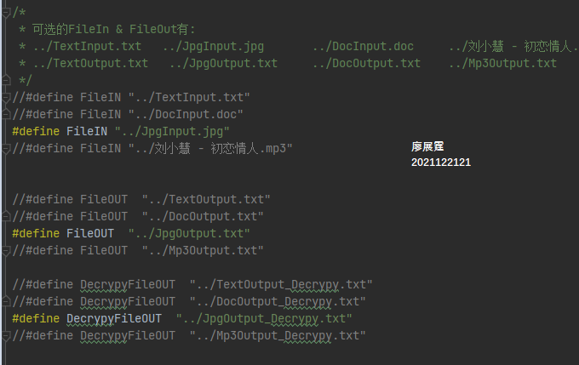
图3-1 文件路径

四种文件的内容将会被读取，输出为一个含有原始文件内容的string。
四个文件原内容如下，编码形式为UTF-8。
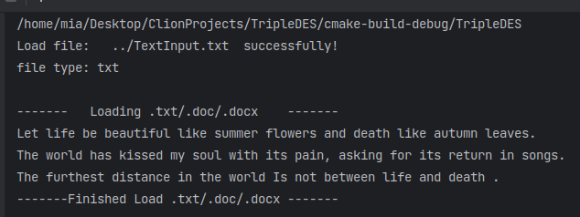
图3-2 txt源文件内容
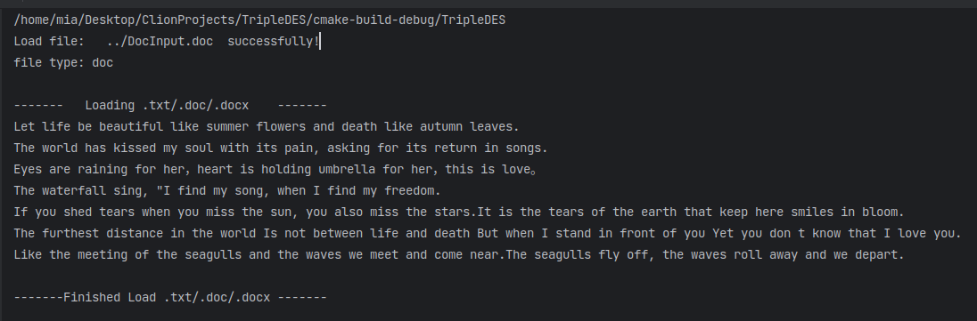

图3-3 doc源文件内容
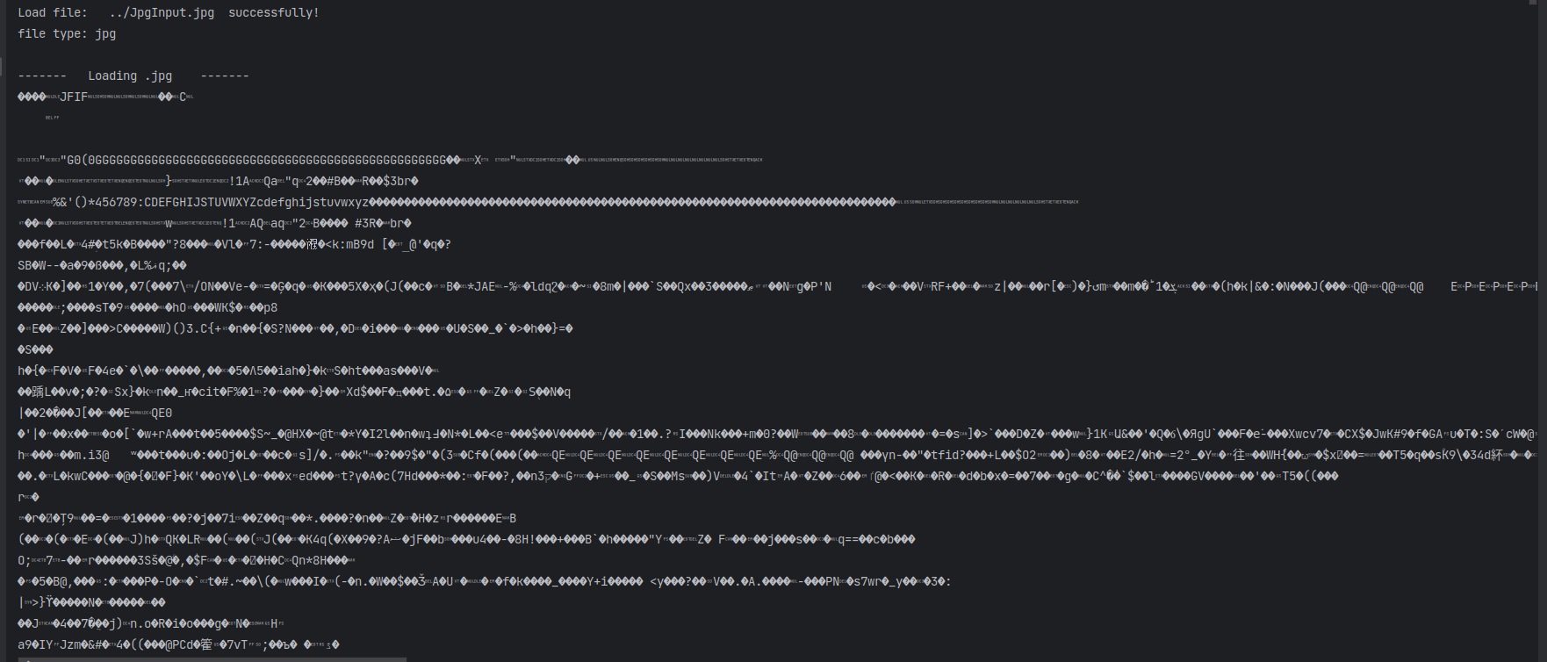
图3-4 jpg源文件内容
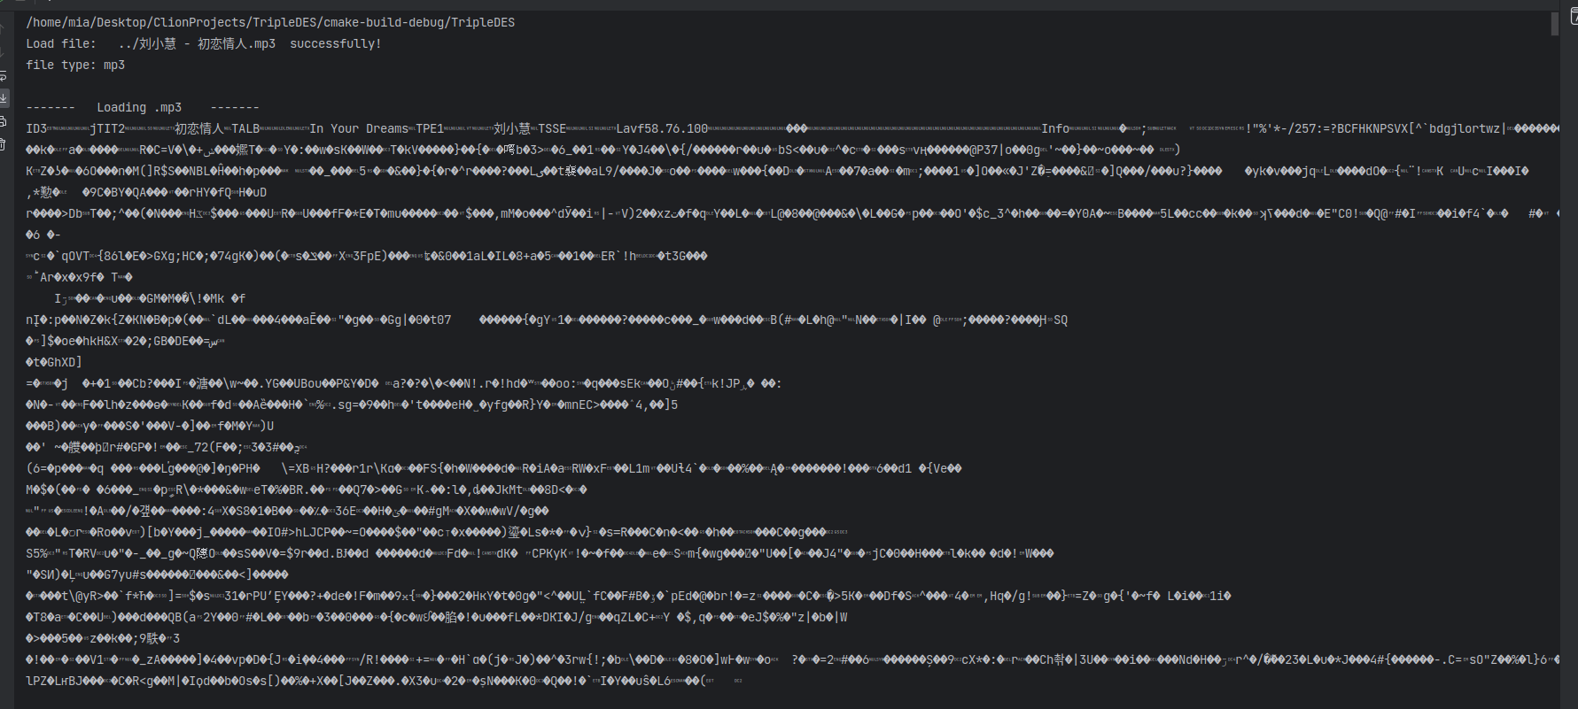
图3-5 mp3源文件内容

二、文件加密：
按64位对文件内容进行加密，不足64为的分组补足0。将文件内容以对应的ascii码为原数据，使用3des加密，输出3des加密后的密文的ascii码和对应的密文字符。关键加密代码如下：
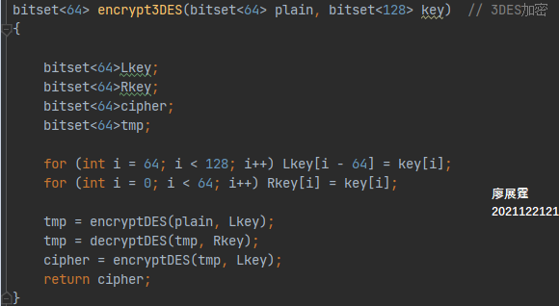
图3-6 core code
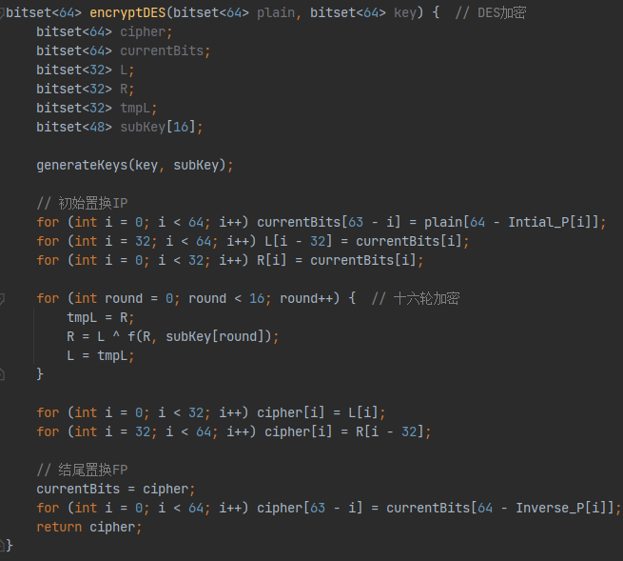
图3-7 core code

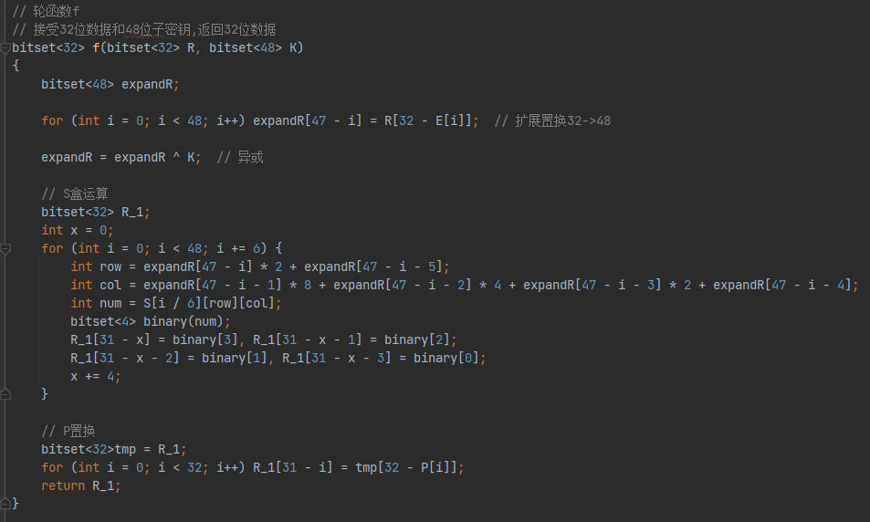
图3-8 core code

以.txt为例，未加密的ascii码，加密后的ascii码和对应密文如下：
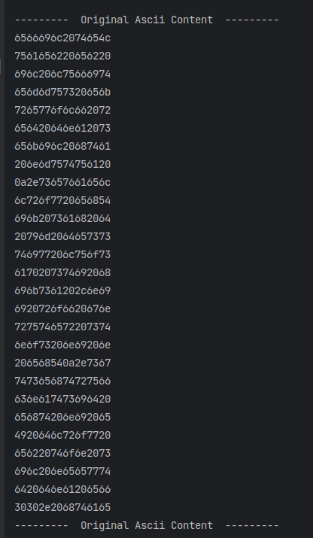
图3-8 未加密的txt明文对应64bit的ascii

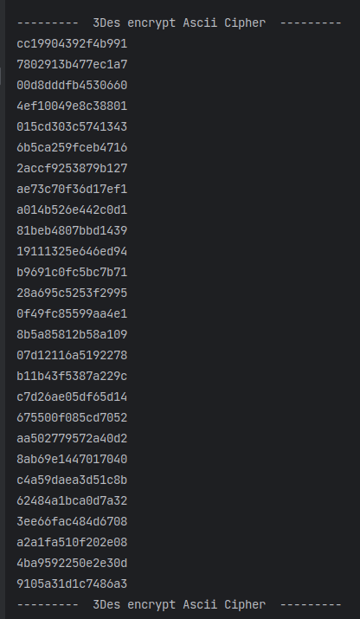
图3-9 加密后的txt密文对应64bit的ascii
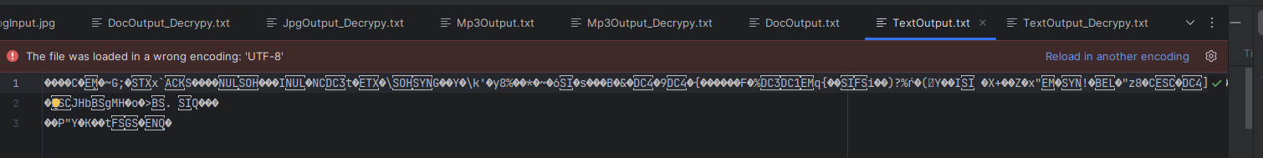
图3-10 加密后的txt密文
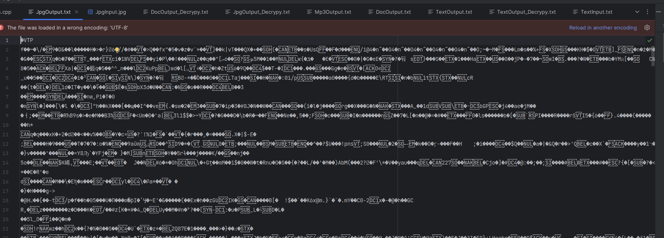
图3-11 加密后的jpg密文
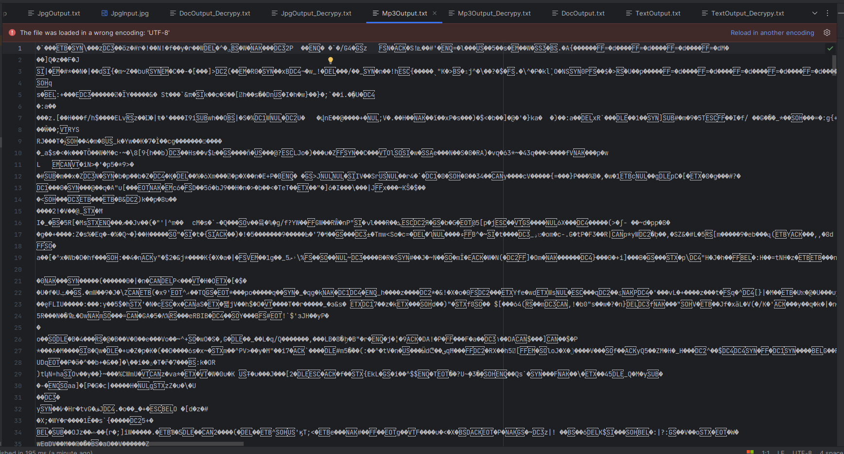
图3-12 加密后的mp3密文

三、文件解密
使用与加密相同的密钥，进行解密。以txt文件为例，其解密后得到的数据的ascii如下：
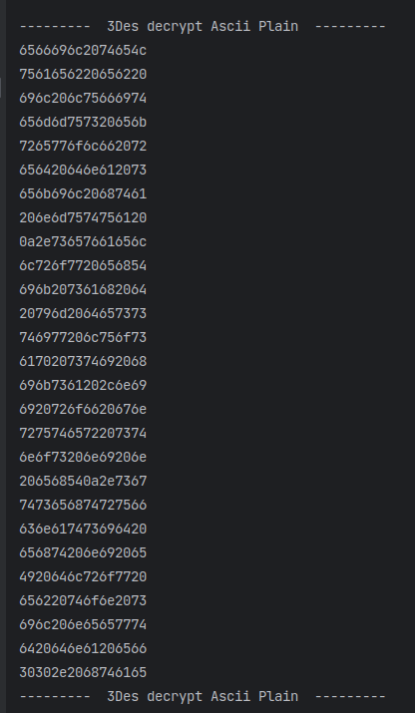
图3-13 解密后的txt文件的ascii
其对应字符内容如下：
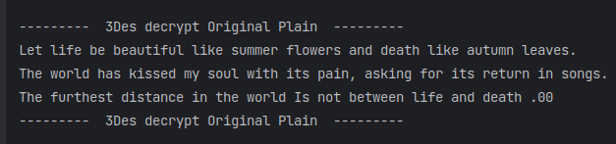
图3-14 解密后的txt文件明文
经过对比，无论是asii还是符号，都与原明文一致，实验成功完成了加密解密。mp3，jpg解密后结果如下：
图3-15 解密后的mp3文件明文
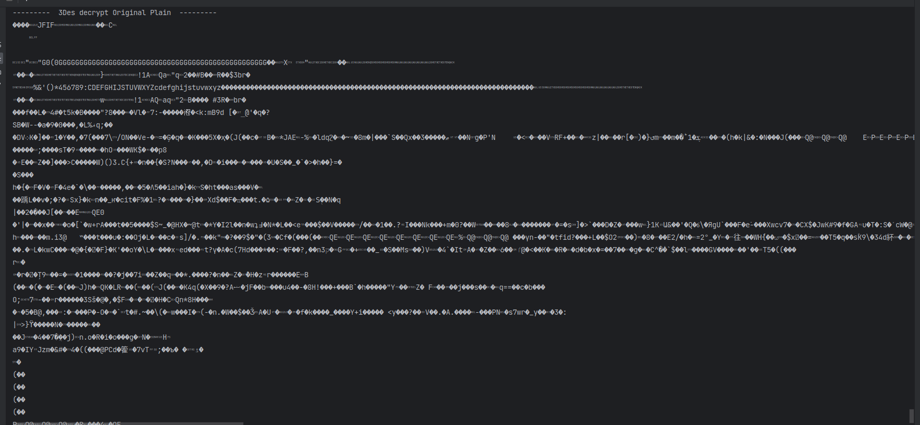
图3-16 解密后的jpg文件明文

实验代码和结果等附件存放在“TripleDES.zip”内。
实验结论：
1.3DES是基于DES的加密算法，实现3DES的同时顺便实现了DES算法。相比与DES，3DES有以下优势：
DES 使用56位的密钥，而3DES 使用168位的密钥（，这使得3DES 的安全强度更高。通过使用三个不同的密钥和多轮加密，更难以破解。3DES 是对DES的扩展，当3DES中间轮次的密钥相同时，效果与DES相同，3DES兼容性更强。此外3DES可以通过增加轮次或密钥长度进行拓展，可拓展性强。3DES的加密和解密时间都更长，时间长有利于安全性。
2.实验成功实现了读取不同类型文件并进行DES和3DES加密，需要注意的是读取和输出文件数据时不同的编码格式会有不同的结果。此外，还需要注意我们的笔记本一般是小端机器，因此对64bit数据进行置换操作或者读取写入操作时，要符合小端的顺序。

指导教师批阅意见：

成绩评定：

指导教师签字：
年 月 日
备注：
注：1、报告内的项目或内容设置，可根据实际情况加以调整和补充。
2、教师批改学生实验报告时间应在学生提交实验报告时间后10日内。

